Co-enseignement  SEQUENCE 1 | FICHE OUTILS
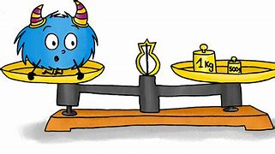
TABLEAU DE CONVERSION UNITES DE MASSE

OBJECTIFS MATHEMATIQUES | - Connaître et utiliser les unités de masse de manière automatique
OBJECTIFS  PROFESSIONNELS | - Être capable de peser les différents métaux et d’estimer le prix en fonction du coût du métal

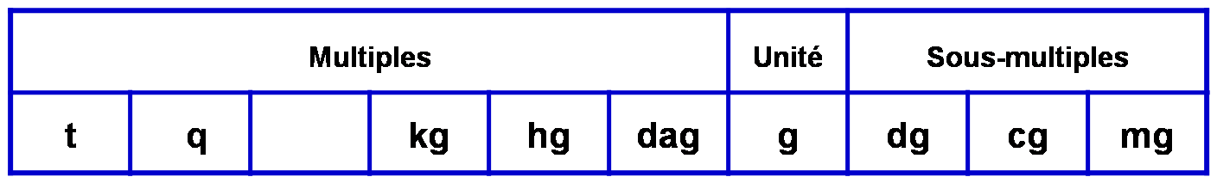
TABLEAU DE CONVERSION

ATTENTION :
- Les multiples sont plus grands que le gramme (g)
- Les sous -multiples sont plus petits que le gramme (g)
